【主題】自己調整しながら主体的に学習できるICT教材の有効性

【副題】支援を必要とする生徒も使用できる理科教材の開発

【学校・団体名】 福井県大野市開成中学校
【役職名・氏名】 教諭 金原 慎二

1 はじめに
TIMSS2023の調査では，中学2年生の理科が44か国中3位と高水準を維持するが，日常生活や職業に役立つと感じる生徒の割合はそれぞれ70%，27%（国際平均81%，58%）であり，国際平均を下回る[1]。学習指導要領は主体的・対話的で深い学びを掲げ，学習意欲や関心の向上を目指している[2]。学力の向上だけでなく，生徒の興味を引き出す教育方法が求められる。さらに，タブレット端末を活用して個別最適な学びを推進することで，学習内容の選択や学習速度を自ら調整し，必要に応じて復習や発展的な内容に取り組むことができる。このようなICTを活用した学習環境は，生徒の特性に応じた柔軟な学びを実現する上で重要な役割を果たす。

2 実践の目的と動機
本実践の単元は中学2年生の「化学変化と原子・分子」であり，見えない現象を理解するために元素記号や化学式を覚える必要がある。水素ならばHやH₂といった具合に覚え，特別な方法はない。しかし，生徒の主体性を重視する中，覚える作業は受け身になりがちで活動は活発になりにくい。そこで，ゲームのコマンドを覚えるように，楽しみながら活動できる工夫をした。これにより，生徒が負担を感じず，積極的に取り組む姿勢を引き出すことを目的とする。

3 生徒の実態
特別支援学級に在籍する2年生4人（名前をα，β，γ，δとする。）を対象にした。文字を読む，書く，話を聞く能力には個人差がある一方で，共通して抽象的な概念を理解することが難しい。そのため，具体物を活用した学習がよく理解できる。また，一斉指示を理解するのに要する時間が長く，個別の対応が適する場合が多い。さらに，グループ活動よりも1人の活動を好む生徒もいる。普段の学習では，指示に従って取り組むことができるものの，自発的な姿勢はあまり見られず，行動の前に教師の許可を得ようとするなど，受け身な様子が特徴的である。
4 教材の説明
図1は，元素記号や化学式を覚える教材の操作画面である。落下する元素記号や化学式(①)に対応する物質名を選択する(②)と落下物が消える。落下する速度(③)と落下する数(④)を指定することで難易度を調整できる。また，指定ラインへの到達や制限時間，3回の誤答で強制的に終了する。制限時間(⑤)や得点(⑥)を表示することで興味関心が高まることを期待する。覚えることが難しい生徒は，落下する速度を最も遅く，落下する数を1つに設定することで，教科書を確認しながら進めることができる。繰り返し挑戦する中で少しずつ覚え，速度や数を増やす使い方が可能である。
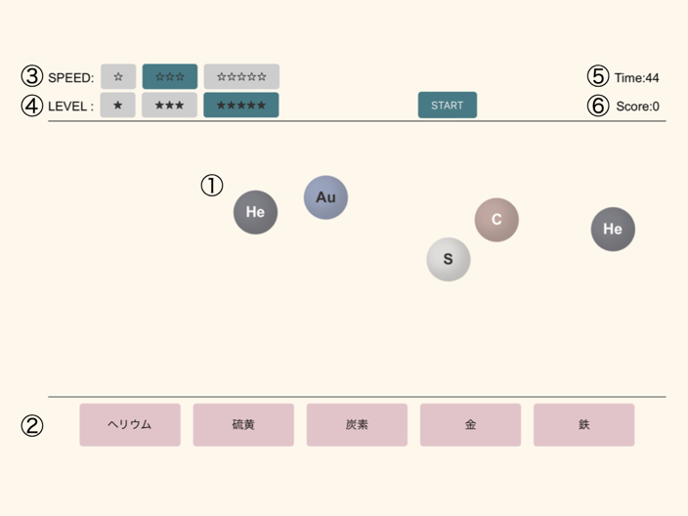
図1：元素記号や化学式を覚える教材

図2は，化学式を粒子モデルで視覚的に理解する教材である。物質(①)の化学式を思い出せない場合はヒントボタン(②)で確認し，粒子(③)をタッチ操作で動かして指定の位置(④)に配置することで構造を完成させる。答え(⑤と⑥)を確認後，次の問題に進む(⑦)。
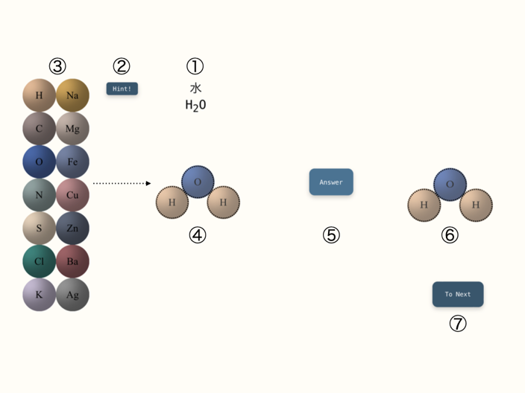
図2：化学式を粒子モデルで捉える教材

図3は，化学反応式を粒子モデルと共に理解する教材である。日本語の化学反応式(①)を表示し，ヒント機能(②)は補助的な利用が可能である。各化学式の先頭の？マークは係数を示す。粒子(③)を領域(④)に移動し，化学反応式を構築する。手書きで記入(⑤)，修正（⑥）後，答えを確認(⑦)し，次の問題に進む(⑧)。
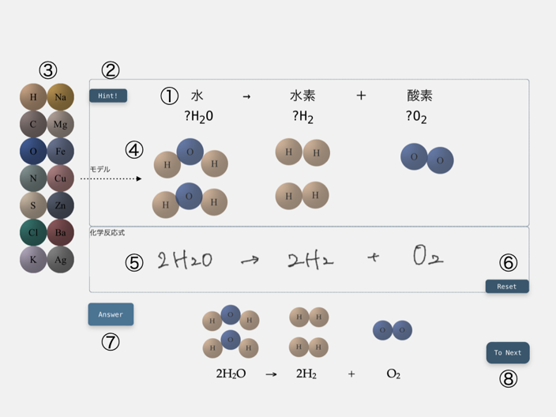
図3：化学反応式を粒子モデルで理解する教材

5 教材の価値
5−1 自分の理解度に合うレベルを選択できる
図1の教材では，元素記号や化学式の記憶度に応じて，落下する速度や数を調整できる。教科書を見ながら進めたい生徒には，数を少なくし，ゆっくり落ちる設定が適している。一方，リズムゲームが得意な生徒には，より速くより多く落ちる設定の方が興味を引きやすい。
5−2 自分のペースを保ちながら1人で学習できる
興味をもつと1人で集中する生徒や，班での活動で他人に頼りがちな生徒，まわりの進度についていけない生徒など，実態は多様である。協働的な活動は重要だが，個々が安心して取り組める環境を確保することも同等かそれ以上に大切である。
5−3 操作しながら言葉で説明し，理解が深まる
中学校では，目に見えない原子や分子を扱うため，小学校で使う具体物を使った学びが難しい。粒子モデルを操作することで思考の過程が明確になり，自分の考えを伝えやすくなるとともに，聞き手の理解も助ける。紙とペンでは限界がある粒子の動きを視覚化することで，学習内容の理解を深める効果が期待できる。

6 検証方法と結果
授業の各段階における活動内容と生徒の行動を詳しく見取り，主体的な学びの形成過程を分析する。その結果，生徒がどのような場面で主体性を発揮し，どのような教材が主体的な学びを引き出すのに効果的であったかを検証した。
6-1 授業の展開と生徒の見取り
第1,2校時 教材の活用なし
化学変化を日本語で理解することを目標とした。木（炭素）が酸素と反応して二酸化炭素が発生することや，水素を燃やすと水が生成することを，実験を通して改めて確認した。物が燃えるには酸素が必要であることは，中学1年生のときにすでに学習済みである。さらに，水を電気分解すると水素と酸素が発生する仕組みについても学習した。

第3校時 図1の教材を活用
元素記号を単に覚えるのではなく，生徒がもつ知識と実物を結びつけて理解することを目指した。炭素と酸素が反応して二酸化炭素が発生することを振り返り，生徒に対して，「二酸化炭素ってどんな記号で書くか知っている？」と問いかけると，「シーオーツー！(CO₂)」と言う。「炭素ってどんな記号？」「う〜ん…。」酸素(O₂)のガス缶を提示し，「酸素はOが関係するようだよ。」「じゃあ炭素はCじゃない？」「水はH₂Oって聞いたことがあります。」「水素はHってことですか？」と会話した。そして，私たちが知る日本語を記号で表すことができることを明確にし，教科書をもとに元素記号の一覧を確認した。図1の教材を使用し，生徒(α〜δ)の反応を観察した。
α:「周期表見ます。Siってなんだっけ…ケイ素だ！」
「この落ちるスピードは速すぎだな。数は多くてもできそうだから5つにしよう。」
「次は10000点取るので見て下さい。」
β:「なんかわかってきた。スピード上げてもいい？」
「5つは難しいから3つにする。」
γ:「教科書見てやりたいけど，どこを見ればいいの？」「CとCaとKがわからなくなる。なにこれ？
(教科書を見て)，あぁこれか。」
「さっきより点数上がった。」
δ:「僕も教科書を見て，ゆっくりやります。」
落下する速度の調整や落下する数を選択する機能は，生徒が自分の得意な部分や苦手な部分を意識するきっかけを作った。その結果，βやδのように，自分に合った学び方を実現できた。特に落下する速度を遅くして教科書を活用する姿勢は，確実に理解したいという意欲を育むのに役立った。また，強制的に終了する仕掛けはαにとって記憶を呼び起こすきっかけとなり，良い緊張感をもたらした。得点を表示する仕組みはゲーム的な要素であり，生徒に達成感を与えるとともに継続的な挑戦意欲を引き出した。

第4校時 図2の教材を活用
化学式と粒子モデルを関連付けることを目標とする。水素と酸素のガス缶を提示し，H₂やO₂と表記されていることを知った。「水素の記号はHで，2つ(の原子)がくっついて，できているよ。これをH₂と書きます。」「H₂Oの場合には，何がいくつ必要だと思う？」と聞くと「α: Hが2つとOが1つです。」という。
図2の教材を使用ながら，「水素はHとHがくっついて，H₂と書きます。」「水はHが2つとOが1つくっついてH₂Oと書きます。」を示した。
この教材を使用したとき，生徒の反応を観察した。
α:「酸化銀もアンモニアも覚えました。」
「粒子の並べ方も完璧です。」
「NaHCO₃とかH₂SO₄もやってみるか。」
β:「前のやつ(元素記号と化学式を覚える教材)をやってから今日やつやりたい。」
「ヒントがあるから並べられる。」
「なんか2つ並ぶ(H₂など)のは簡単だね。」
「もう全部やっちゃったよ。」
γ:「これ(粒子を)動かせるからおもしろい。」
「二酸化炭素と水はできたぞ。」
δ: 「H₂みたいに2個だけくっつくものはできました。」
単純な構造の化学式(H₂やO₂など)から複雑な化学式（NaHCO₃やH₂SO₄など）を段階的に用意することで，αは挑戦する心を刺激され，興味をもちながら学びを深めた。自分のペースで学習できる仕組みは，βが基礎をしっかり確認してから次の学習に取り組むという，主体的な学習計画を立てることにつながった。これにより，理解を深めるための適切な手順を自ら考えられるようになった。また，教材に操作性を持たせたことで，γは「楽しい」というポジティブな感情を感じながら取り組む姿勢を見せた。ヒント機能を活用することは，α，β，γが粘り強く考えることを支援し，理解しようとする姿勢を育んだ。

第5校時 図3の教材を活用
粒子モデルと関連付けて化学反応式を表すことを目標とする。水の電気分解の実験を振り返り，水が水素と酸素に分解したことを日本語で確認した。ここで，「水，水素，酸素の化学式は何だったかな？」と聞くと，「β:水素はHで酸素はO。水は…忘れた。」「γ:前のやつ(図1と図2の教材)やってみたらいいんじゃない？」と振り返りをする言葉が出た。そうして，それぞれの物質の化学式を思い出すことができた。
ここではあえて，10分間の一斉授業の形態をとった。なぜなら本時の見通しを持たせるためだ。ホワイトボードには，水 → 水素 ＋ 酸素と書き，その下にはH₂O → H₂ ＋ O₂となるようなマグネットを貼り，視覚的に数を捉えやすい支援をした。反応前と反応後の粒子の数は変わらないことを振り返り，このモデルをγが作り，化学反応式をつくる道筋を立てた。
この教材を使用したときの生徒の反応を観察した。
α:「左と右の数を合わせればいいってことですか？」
「モデルを見ながら(反応式を)書けばいい。」
「炭酸水素ナトリウム(の熱分解が)難しい。あれ，化学式って何だったっけ。私はヒントを見ないで考えます。」
β:「ねぇ見て見て。反応式書けたよ，数も書けたよ。「次もやってみるね。」
γ:「二酸化炭素はできた。このヒントが必要。」
「水は…。(粒子の)数がわからん。」
δ:「教科書を見ながらやります。」
粒子モデルの視覚的な支援は，αが「左と右の数を合わせればいい」と気づくなど，化学反応式の構造を直感的に理解する助けとなった。問題をクリアする仕組みはβに小さな成功体験をもたらし，次への挑戦意欲を引き出した。ヒント機能はγの挫折を防ぎ，前の学びを活かすことで，次の行動を考えることを可能にした。
6-2 小テストを実施
実施した小テストの内容を以下のI〜Ⅲに示し，4人の生徒(α〜δ)が正解した問題数を表1にまとめた。
Ⅰ 元素記号を日本語で書く
例題：Hの物質名は何ですか？（答:水素）
元素は教科書に記載される10種類(水素，酸素，炭素，窒素，ナトリウム，マグネシウム，鉄，銀，銅，アルミニウム)
II 物質の化学式を書くこと
例題：水の化学式は何ですか？（答：H₂O）
化学式は4種類(水素，酸素，水，二酸化炭素)
Ⅲ 化学反応式を書くこと
例題：水が電気分解した化学反応式は何ですか？
（答：2H₂O → 2H₂ + O₂）
化学反応式は2種類(水の電気分解，炭素の燃焼)
表1
 | α | β | γ | δ
I ( /10) | 10 | 9 | 6 | 5
Ⅱ ( /4) | 4 | 4 | 3 | 2
Ⅲ ( /2) | 2 | 0 | 0 | 0

6-3 アンケート調査
各質問に対して，「はい(Y)」「いいえ(N)」「どちらでもない(-)」の選択肢で回答し，表2にまとめた。
表2

 | α | β | γ | δ
覚えることは簡単ですか | - | N | N | N
ゲーム感覚で覚えやすいですか | Y | Y | Y | -
楽しく感じましたか | Y | Y | Y | -
粒子の並びを意識しましたか | Y | Y | - | -
もう一度やってみようとしましたか | Y | Y | Y | -
粒子モデルで考えるとわかりますか | Y | Y | Y | -
自分のペースで学習できましたか | Y | Y | Y | -

自由記述の欄には，以下のように書かれた。
α：楽しい。
β：化学式の使い方などを知る事が出来ました。
γ：プリントを使うと難しいけど，この教材を使うと覚
えやすくて楽しいです。
δ：「すごいな。」と感じました。
第5校時で化学式を尋ねたときのβの発言は，「水素はHで酸素はO。水は…忘れた。」であり，元素記号と化学式の区別が曖昧であった。しかし，小テストのⅡにおいては4問中4問を正解し，学習を通じて「化学式の使い方」について理解が深まったことがうかがえる。βはこの過程から化学式の使い方を学び，2つの区別がわかったと考えられる。また，γは日頃から文章を書くことを苦手とし，自由記述に積極的でない傾向が見られる。しかしこの学習を通じて，具体的な考えを自由記述欄に書くことができ，「プリントではなくこの教材を使う」ということから粒子モデルの視覚支援が有効だったとされる。自由に書ける場面で学んだ内容を記述したことから，4人の中で最も気持ちに変化が現れたと考えてもいい。彼らの変化は，それぞれが異なるペースや方法で成長していることを示しており，個別最適な学びが有効であることを裏付けている。

7 考察
理解に合うレベルを選択できる工夫は，個々に合った学び方を実現し，生徒は無理なく学習を進めることができた。また，自分のペースで学習できるようにしたことは，まわりの進度に急かされることなく，理解できない部分を繰り返し確認し，早く進みたい部分は積極的に進めるなど，個々の進度に合わせた学習を可能にした。特にヒント機能の効果は，生徒の分からない点をすぐに補完できるため，詰まることなく学習を続けやすくした。さらに，従来の生徒の様子と比較すると，以前は教師の指示を仰いでいたのに対し，「次をやってみる。」「もう全部やりました。」といった発言から，自ら学習に取り組む意欲や積極性がうかがえた。これらの過程を経て，「2つ並ぶ化学式（H₂など）は簡単」といった発言や小テストの結果から，生徒がよく内容を覚えていることがわかり，おもしろいと感じている様子が見受けられた。わからない部分があれば，前の教材を使って振り返ることや教科書で確認し，再度挑戦するなど，自分のペースで学習し，記憶を定着させる循環が見られた。一方，小テストのⅢに関してほとんど理解できていない理由として，粒子モデルを使いながら解いていないからであり，アンケート調査でのγの記述から説明できる。

8 まとめ
本論文では，学習する生徒の見取りを分析することで，化学の基礎的な知識を主体的に記憶することを促すために開発した教材の有効性を検証した。教材は，元素記号や化学式，化学反応式を学ぶ3段階の内容で構成し，生徒が主体的に学べるように設計した。具体的には，ゲーム形式や粒子モデルの活用，ヒント機能を組み込むことで，理解度に合わせた難易度の調整と自分のペースで学習しやすい環境を整えた。実施した小テストの結果では，生徒が自ら復習や挑戦を繰り返すことで，基本の定着と興味関心の向上が見られた。ICTを活用した個別最適な学びが生徒の主体性を育む可能性を示唆している。

9 参考文献
[1]国⽴教育政策研究所「TIMSS2023の結果（概要）」
[2]文部科学省（2017）中学校学習指導要領 理科編

